Révisions du chapitre sur le narrateur

1. L’auteur et le narrateur
Lis le texte ci-dessous puis complète le tableau

L’auteur est la personne qui met en place les phrases du récit, du livre. C’est un être qui appartient au monde réel. Il a une famille, une vie privée, un chien,….C’est lui qui passe un contrat avec un éditeur et qui indique son nom sur la couverture.
Le narrateur est, à l’intérieur du récit, la voix qui parle, qui raconte (ou narre). Ce rôle peut être soit tenu par un personnage, soit par une personne extérieure (omnisciente ou simple observateur extérieur). Le narrateur est un personnage fictif, irréel.
Attention ! Parfois (dans les autobiographies, par exemple) l’auteur correspond au personnage principal. L’auteur et alors aussi le narrateur ! Il joue un double rôle.

 | Réel ou fictif ? | Que fait-il ? | À l’intérieur ou à l’extérieur du récit ?
Auteur
Narrateur

2. Le point de vue
a) Cet extrait confronte Jean (le narrateur) à sa mère, Mme Rezeau, aussi surnommée Folcoche. Fais toutes les modifications nécessaires pour donner la narration à la mère.

« En remontant l’escalier, je croise Mme Rezeau, qui sourit de toutes ses dents, dont deux sont en or. Je m’efface pour la laisser passer. Me voici dans ma chambre. Je ramasse le portefeuille, qui, nul n’en pouvait douter, est venu se blottir sous la plinthe pendant mon absence. Six mille francs ! Folcoche ne se mouche pas de la main gauche. Le risque, que l’avarice de ma mère accepte de courir, souligne bien l’importance de l’enjeu. Je mets le maroquin dans ma poche et, sans me presser, car j’ai une heure devant moi, je me dirige vers l’anti-chambre où Mme Rezeau vérifie le blanchissage. En passant, j’ai jeté un regard dans la chambre de mes frères. »
(Hervé Bazin, Vipère au poing)

b) Dans l’extrait suivant, fais toutes les modifications pour donner la narration au frère de Jean, Frédie.

« Je ne me faisais pas beaucoup d’illusions sur les avantages pratiques de cette installation, mais Frédie avait besoin d’être continuellement remonté. Lui donner l’impression qu’on s’occupait de lui suffisait à son bonheur. Toute la journée, je fis d’excellent travail. Puisque Folcoche me donnait des leçons de machiavélisme, la moindre des choses était de me montrer bon élève. »

c) Détermine si le narrateur est un personnage, un observateur extérieur ou un être omniscient en appliquant la méthode vue au cours.

- Longtemps, je me suis couché de bonne heure. Parfois, à peine ma bougie éteinte, mes yeux se fermaient si vite que je n’avais pas le temps de me dire « Je m’endors ».
(Proust, Du côté de chez Swann)
- Véra, serrant dans sa main le petit Nègre, monta lentement l’escalier. La fatigue alourdissait ses pas.
Un petit nègre se trouva tout seul...
Et comment cette histoire finit-elle ? Ah ! je me souviens.
Il se maria et il n’en resta aucun !
Se marier ! Comme c’était bizarre ! De nouveau, elle eut l’impression que Hugo se trouvait dans la maison.
Cours de français Nom :
6P4 Date :
C2 Intégrer, appliquer | C3 Communiquer :  - expression  - orthographe | 1) Les réponses doivent être formulées dans des phrases claires et complètes. Tu dois donc reprendre dans la réponse les éléments essentiels de la question. N’importe qui doit pouvoir comprendre tes réponses sans lire la question.  2) Soigne l’expression écrite et l’orthographe. Veille à accorder logiquement les noms, adjectifs, participes passés…

Interrogation sur le narrateur et le point de vue

1) Explique, avec tes mots, la différence entre un narrateur et un auteur.

2) Cet extrait est raconté du point de vue du narrateur, Joseph. Celui-ci parle de Maurice, son frère. Fais toutes les modifications nécessaires pour donner la narration à Maurice.

« Maurice louvoie, feinte, court, on dirait un footballeur poussant un invisible ballon dans une forêt de joueurs immobiles. Je le suis en serrant ma musette sur mon flanc pour qu’elle ne me batte pas les jambes. »

3)
a. Dans cet extrait, fais toutes les modifications nécessaires pour passer d’une narration intérieure (narrateur = personnage) à extérieure.

« Ca nous arrivait de temps en temps. Lorsque tout le monde dormait. Avec des précautions infinies, nous ouvrions la porte de notre chambre et, après un coup d’œil dans le couloir, rassurés par le silence, nous descendions au magasin, pieds nus, sans faire craquer les marches. »
(Joseph Joffo, Un sac de billes)

b. Après modifications, quelle type de narration obtiens-tu ?
c. Qu’est-ce qui, dans le texte, te fait dire ça ?

4) Dans cet extrait, détermine qui voit (personnage, observateur extérieur ou être omniscient) en appliquant la méthode vue au cours.

« Une jeune femme, en robe bleue garnie de trois volants, vint sur le seuil de la maison pour recevoir M. Bovary, qu’elle fit entrer dans la cuisine, où flambait un grand feu. Le déjeuner des gens bouillonnait alentour, dans des petits pots de taille inégale. Des vêtements humides séchaient dans l’intérieur de la cheminée. » (Flaubert, Madame Bovary).

5) Lis ce petit texte.

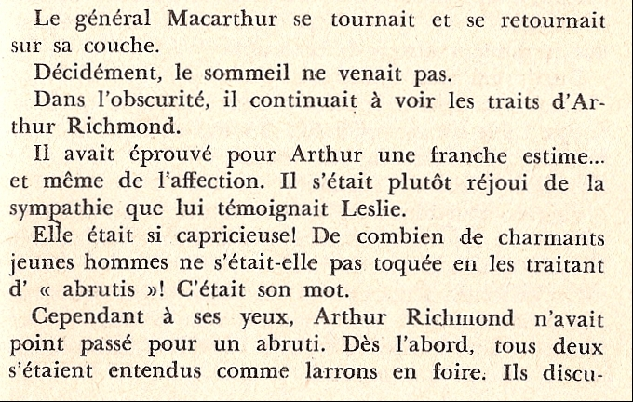
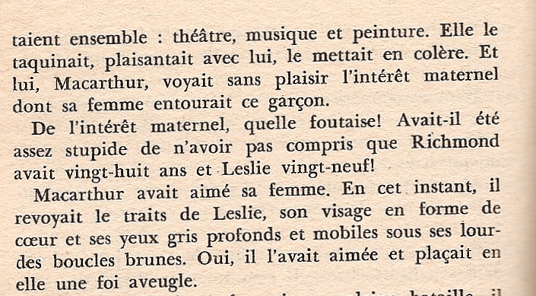

(Agatha Christie, Les dix petits nègres).

a) Attribue chacun de ces adjectifs aux trois personnages :
soucieux-se / insouciant(e) / amoureux-se / jaloux-se / fidèle / confiant / rancunier / adultère / léger / trompeur.

- le général Mac Arthur : …………………………………………………………
- Leslie :…………………………………………………………………………...
- Arthur Richmond : ……………………………………………………………...

b) Imagine en plus ou moins septante mots la suite de l’histoire en faisant bien attention à respecter le caractère des personnages.

Le narrateur : révision (2)

Détermine le type de narration dans chacun des extraits suivants.

« Jeanne, prête à pleurer, maintenant, monta sans bruit près de sa mère. Le baron, surpris et muet, s’assit en face des deux femmes ; et Julien s’installa sur le siège après avoir hissé l’enfant larmoyant et dont la joue enflait. » (Maupassant, Une vie).
« Un agent –le plus jeune – faillit tirer, hésita, se mit à courir en tenant son arme de telle manière que Maigret attendait l’accident. Le jeune agent eut le courage de se précipiter tout seul dans l’impasse. Maigret, qui connaissait les lieux, acheva de s’habiller sans fièvre. » (Simenon, le chien jaune)
« Il se jeta de l’eau à la figure, se débarbouilla, avec la main, sous le menton et autour de la nuque. Puis il remit son chapeau, s’éloigna un peu, releva les genoux qu’il entoura de ses deux bras. Lennie, qui l’avait observé, imita George en tous points. Il se recula, remonta les genoux, les prit dans ses mains et regarda George pour voir s’il avait bien fait comme il fallait. Il rabattit un peu son chapeau sur ses yeux, afin qu’il fût exactement comme le chapeau de George. (Des souris et des hommes, Steinbeck).
« A la seconde où ma mère pénétra dans l’antre de mon sacrifice, le rire de Christa, de démoniaque, devint la fraîcheur même – une franche hilarité, saine comme son corps. Elle cessa de courir, marcha vers ma mère en lui tendant la main. »
« Jusqu’à ma rencontre avec Christa, l’un des bonheurs de ma vie d’adolescente avait consisté à lire : je me couchais dans mon lit avec un livre et je devenais le texte. » (Antéchrista, Amélie Nothomb).
« Mourir ! Emily Brent eut la sensation qu’une petite vrille pointue lui transperçait le cerveau. Mourir ? Les autres mourraient, pas elle. Tous ses parents étaient au service du roi et affrontaient la mort sans broncher. Ils menaient une vie droite, tout comme elle. Elle n’avait rien fait dont elle eût à rougir. Et, cela va de soi, elle n’allait pas mourir… » (Les dix petits nègres, Agatha Christie).
« Mais pour lui, c’était différent. Il portait un pantalon de bonne coupe et au pli impeccable qui n’était pas, comme les nôtres, un vêtement de confection. Et bien que nous considérions comme efféminée toute tentative d’élégance, nous ne pouvions nous empêcher de regarder avec envie cette image d’aisance. » (L’ami retrouvé, Fred Uhlman)

